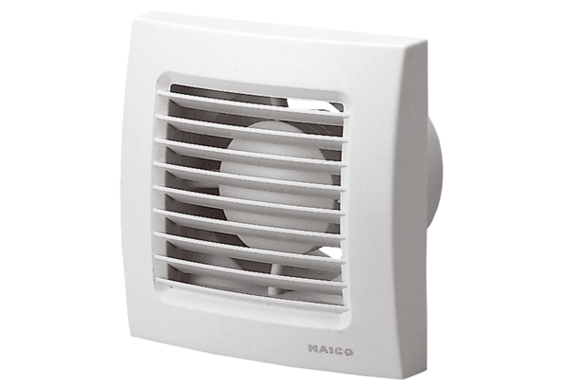Kleinraumventilator ECA 120 FVerpackungseinheit: 1 StückSortiment: A
Artikelnummer: 0084.0008Hersteller: MAICO

